**首頁(https://stock-696c4.firebaseapp.com/index.html)**

關於我

專業期貨經紀人·海內外期貨/選擇權

WHAT I DO

ＨＩ！這裡是OOO從事期貨經紀、營業員的心得分享。投資理財是每人一生中必學的功課，想透過ＢＬＯＧ讓大家了解期權商品之外，更希望大家能透過投資理財提早享受財富自由，同時也分享正確投資觀念給大家。

你的投資小管家 開戶請指定OOO!!!

連絡電話 : 0912-345678

專線 : 02-12345678 * 123

LINE ID : LINEID

還有一張你的頭貼~盡量解析度高一點

線上開戶免出門就可完成

手機雲端停損停利

大戶系統/下單軟體功能快速齊全

兆豐期貨股份有限公司

公司地址︰台北市中正區忠孝東路二段95號2樓

聯絡電話︰ (02)2701-0617

XXX年金管期總字第XXX號

參考警語:

1.任何系統參數須由投資人自行設定。

2.期貨及選擇權交易具低保證金之高度財務槓桿特性,在可能產生極大利潤的同時也可能產生極大的損失，投資人開戶前應審慎考慮本身財務能力及經濟狀況。

3.過去的績效並不代表未來獲利,投資人還是要依據本身狀況做好審慎評估。

4.實際可交易商品相關資訊請以主管機關公告為限。

個資告知事項：兆豐期貨為提供開戶、諮詢、報名參加講座或其他相關服務，將可以E-MAIL、電話/LINE通話、簡訊/LINE訊息或其他溝通方式使用您於網站中所提供之個人資料 (資料類別包括：姓名、聯絡電話、E-MAIL、LINE-ID等)。利用對象除本公司外，亦包括相關服務的協力機構，若您不同意上述告知內容，請勿於本網站內提供您的個人資料。 此外，您具有個資法第三條 (查詢或請求閱覽、請求製給複製本、請求補充或更正、請求停止蒐集、處理、利用或其他相關服務) 之權利，若需服務請致電本公司：02-12345678。

**底部footer**

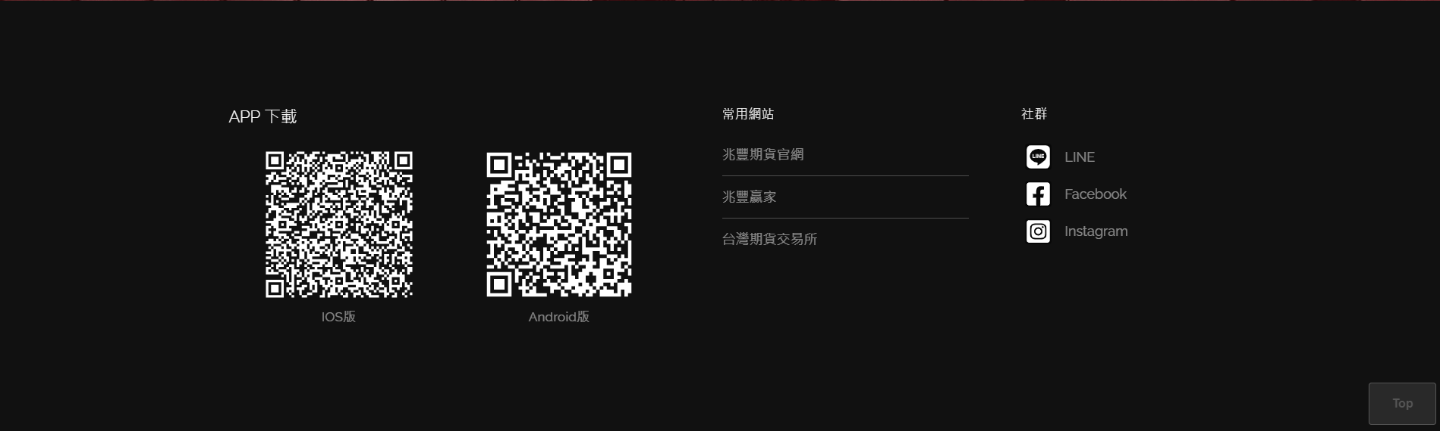

1. 給我app的網址就好 我會自己轉成QR code

IOS:

Android:

1. 常用網站可以給個三or四個
2. 社群帳號
   1. LINE網址:

取得方法:

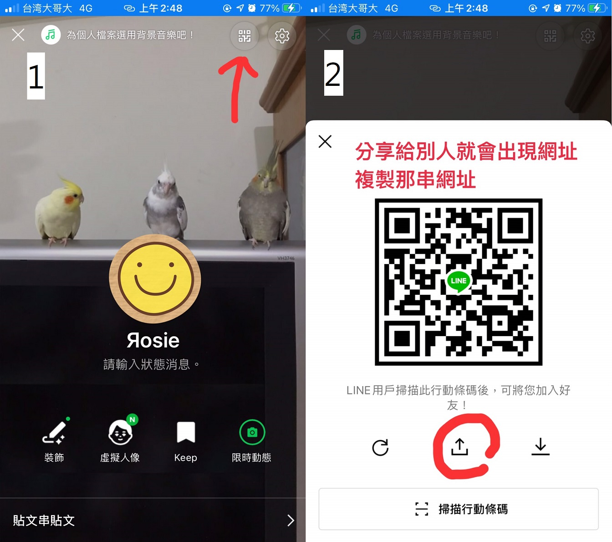

* 1. FB網址:
  2. IG網址:

(以上要或不要放都可以)

**側目錄(Sidebar)**

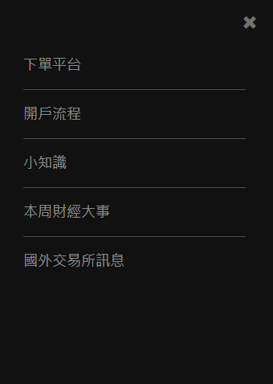

如果有需要的話，所有的目錄都可以修改，要刪除新增都可以。

新增:

刪除:

順序:

目前 "下單平台" 、 "本週財經大事" 是空的。

開戶流程 -> 就是開戶流程

小知識 -> 我上網到處找的教學文章，有期貨(國內外)的和選擇權的

國外交易所訊息 -> 副總之前有給我文件照key上去，阿不過四月之後就沒給了，所以都沒更新

**網頁標籤**



當作logo的圖片 :

首頁標籤名稱 :

**開戶流程**(<https://stock-696c4.firebaseapp.com/openAccount.html>)

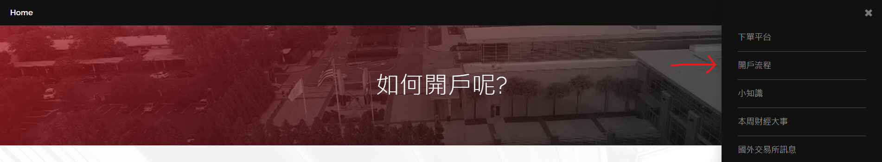

兆豐期貨開戶目前有3種方式：

1.現場辦理

現場開戶地點有：

台北期貨總公司： 台北市中正區忠孝東路二段95號2樓

現場開戶證件：

1.雙證件 (有一個須為身份證)

2.存摺

國內期貨合作銀行：A、B、C

國外期貨合作銀行：A、B、C

2.預約外開

全台各縣市皆可預約期貨外開，歡迎和OOO詳細預約開戶時間和地點

我的聯絡方式：

專線：02-12345678

手機：0912345678

LINE ID： LINEID

期貨外開攜帶證件：

1.雙證件正反面影本 (有一個須為身份證)

2.存摺帳號影本

國內期貨合作銀行：A、B、C

國外期貨合作銀行：A、B、C

3.手機線上開戶

手機下載：兆豐期i開戶

IOS網址 :

Android網址 :

流程 :

**新增其他頁面**